**Curso HTML5 e CSS3 – Gustavo Guanabara**

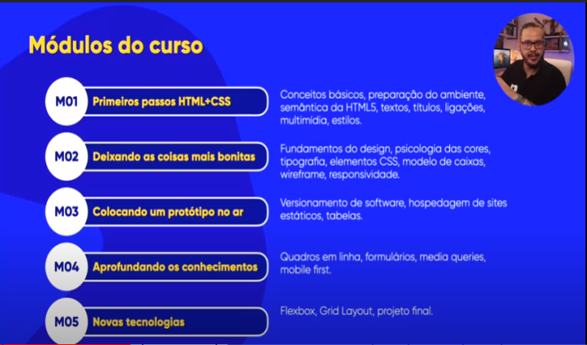**Repositórios Públicos**

github.com/gustavoguanabara

gustavoguanabara.github.io

**Instagram**

@gustavoguanabara

@cursoemvideo

**Canal Telegram**

t.me/cursoemvideo

**Referências bibliográficas**

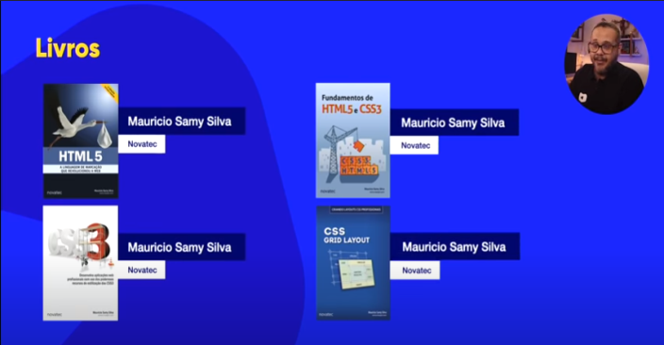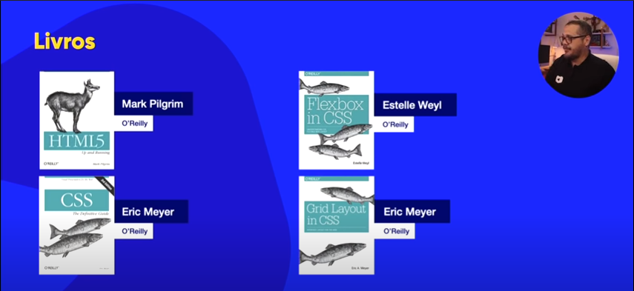

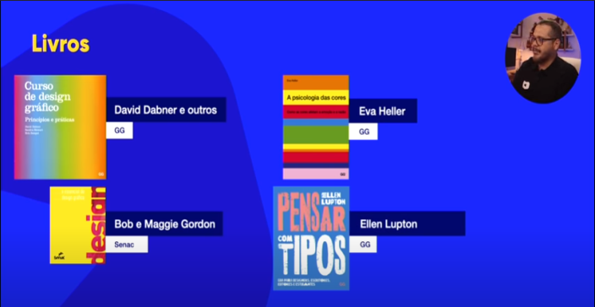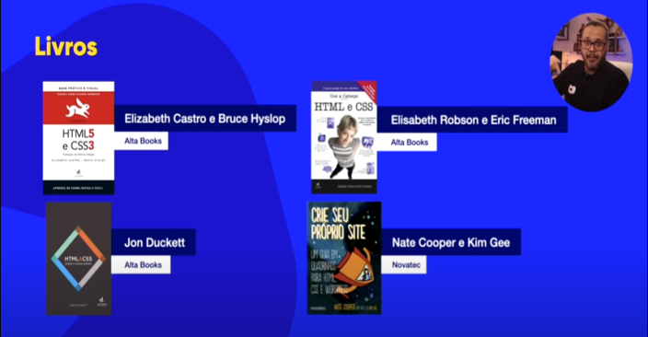

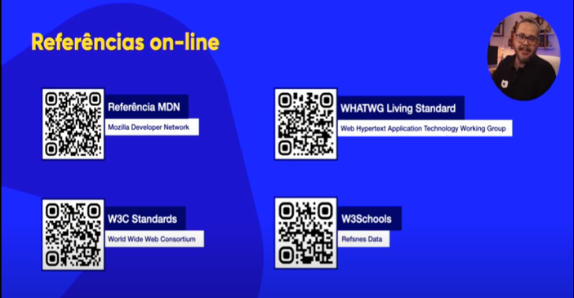

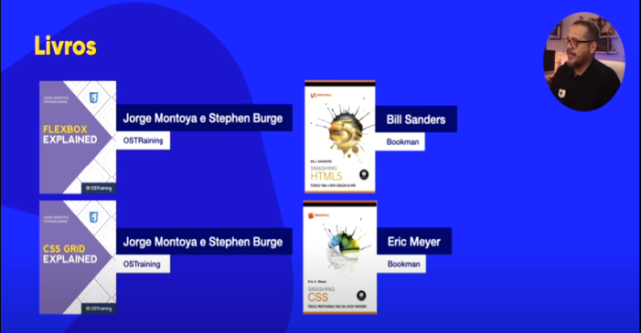

**Como a Internet chega na minha casa?**

* **História da Internet**

A Internet surgiu durante a Guerra Fria em 1969.

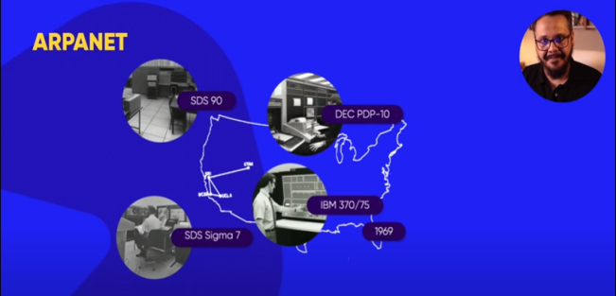A DARPA criou a ARPANET que teve inicio com apenas 4 computadores conectados entre si para fazer backup das informações e não ficar concentrado tudo em apenas um local. Os computadores na época só conversavam entre si se fossem da mesma empresa, então, cientistas da UCLA criaram o NCP (Networking Control Protocol).

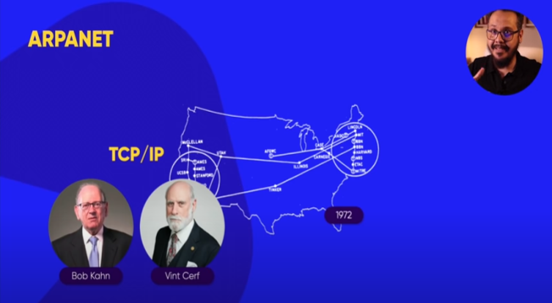Com o crescimento da rede e o aumento do número de computadores por todo o território dos EUA, o NCP ficou ultrapassado e foi aí que entraram em cena duas figuras importantes para a história da Internet até os dias atuais. “BOB KAHN – criador do TCP” e “VINT CERF – criador do IP”. Foram criados separadamente mas com o tempo uniram-se surgindo o TCP/IP conhecido e utilizado até os dias atuais (obviamente sendo aperfeiçoado ao longo dos anos).

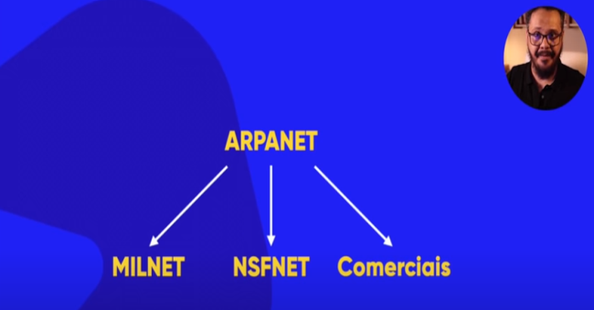Com o crescimento da ARPANET, as redes foram divididas:

MILNET – era a rede militar;

NSFNET – eram as redes institucionais desenvolvidas pelas universidades;

Comerciais – eram as redes utilizadas pelas empresas.   
 A **INTERNET** surgiu da **ARPANET** que foi criada para defender centros militares durante a Guerra Fria.

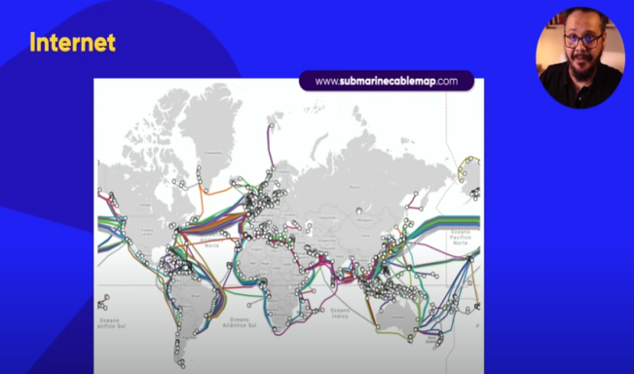[**www.submarinecablemap.com**](http://www.submarinecablemap.com)

Mapa atual dos cabos de fibra ótica submarinos que conectam os continentes e levam a Internet para o mundo todo.

**Tim Berners-Lee** criou o **http://**, o **HTML** e o **WWW**.

A World Wide Web (WWW) surgiu entre 1993 e 1994.

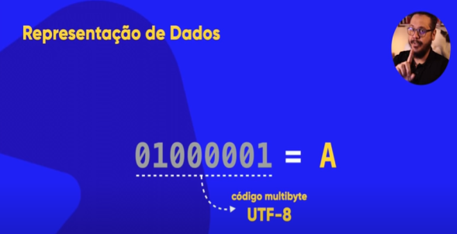

8 bits = 1 byte

UTF8?

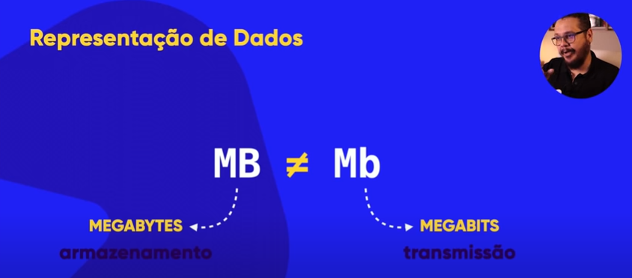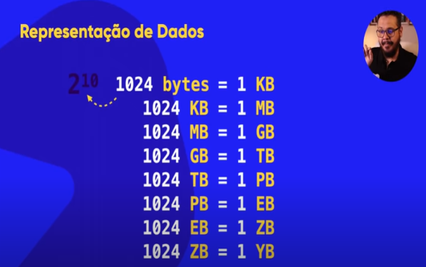

**Mo**dulação e **Dem**odulação = **MODEM**

O computador entende um tipo de onda (no exemplo ao lado, a onda quadrada), e o telefone entende outro tipo de onda (no exemplo ao lado, a onda senoidal). Então, o MODEM tem a função de transformar essas ondas e por isso o nome do aparelho conforme descrito acima em azul.

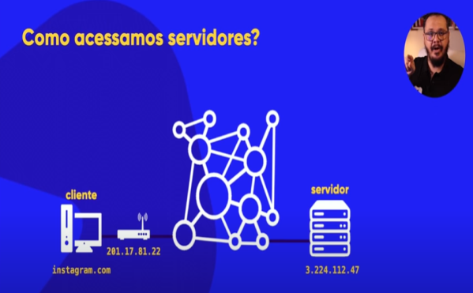



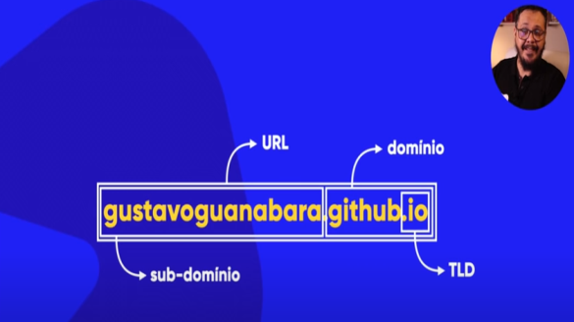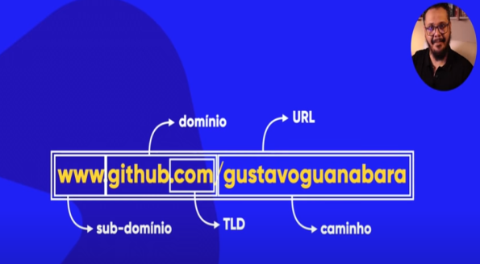

**Módulo 01 – Capítulo 03**

**Como funcionam a HTML e as CSS?**

HTML é focada em conteúdo (que pode ser TEXTOS, IMAGENS, VÍDEOS, TABELAS, etc.);

CSS é focado em design (CORES, SOMBRAS, TAMANHOS, POSICIONAMENTO);

JAVASCRIPT é focado em interações (MENUS, ANIMAÇÕES, POPUPS, VALIDAÇÕES).

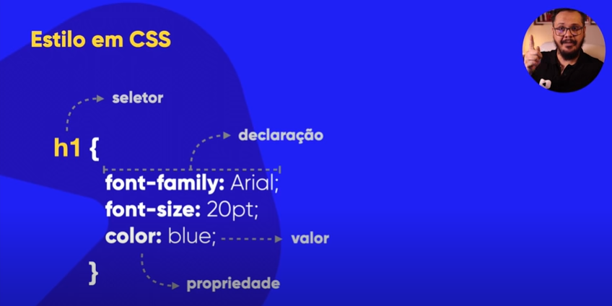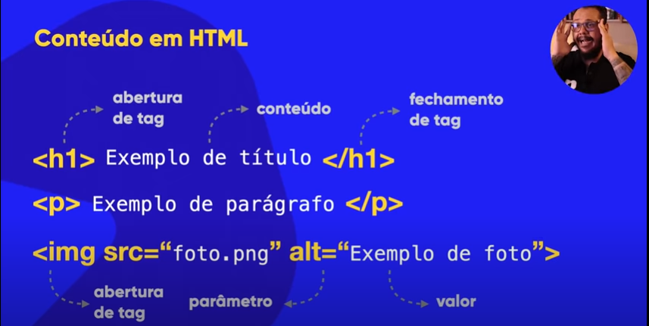  
**Obs.:** toda declaração em CSS deve

terminar com ponto e vírgula.

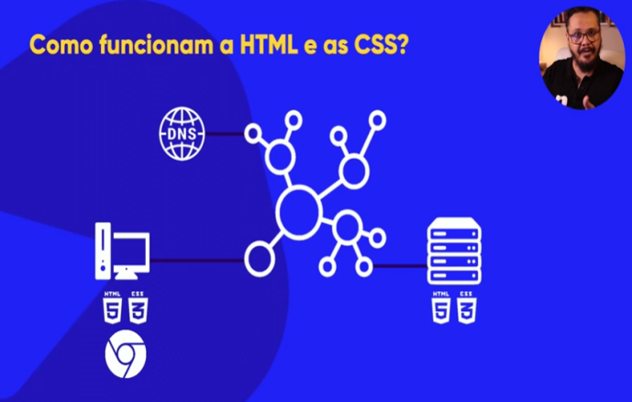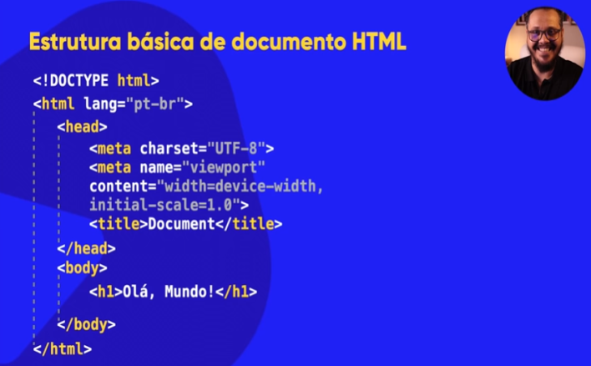

**Front-end, Back-end e Full stack**

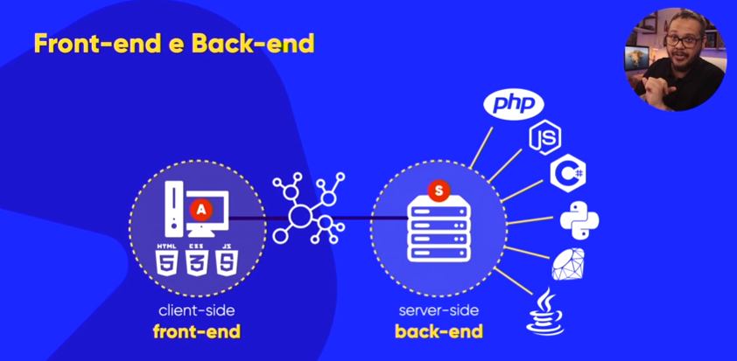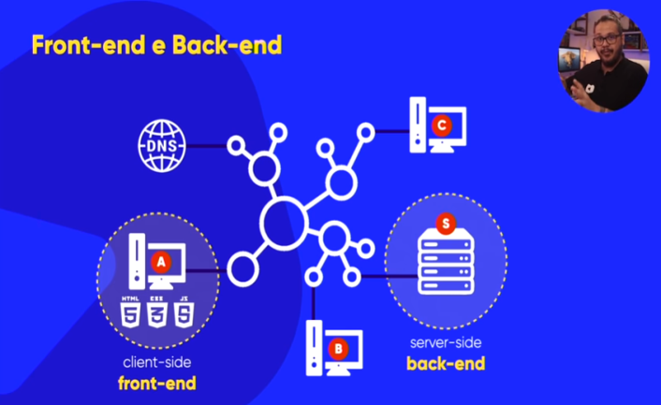

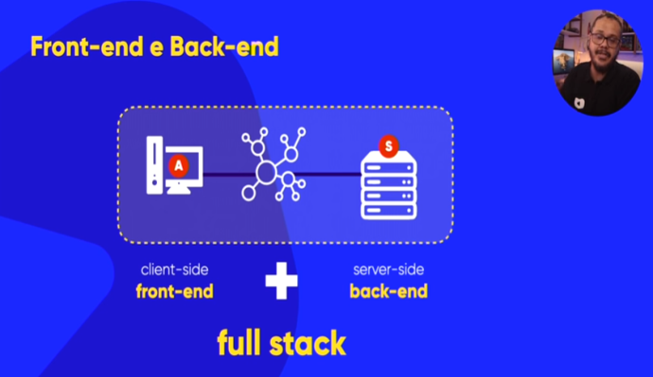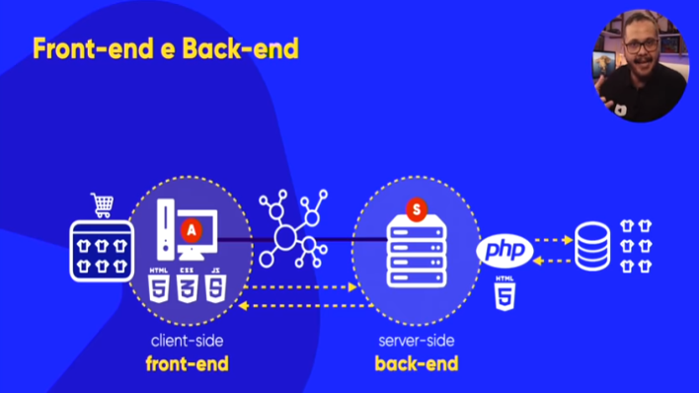

No programa Visual Studio Code, ao digitar exclamação e apertar Enter, já aparece o código base do HTML na tela.

UTF-8 – padrão de caracteres que suporte acentuação.

Nem todas as tags tem fechamento, ex. <hr>

**Módulo 01 – Capítulo 07**

**Hierarquia de títulos**

Comando <h1> é o título principal da página;

<h2> é considerado subtítulo e assim por diante formando a hierarquia de títulos dentro da página.

Lembrando que o comando vai até <h6>.

**Módulo 01 – Capítulo 08**

**Negrito e Itálico do jeito certo**

Para destacar uma palavra ou uma frase no HTML em **NEGRITO**, podemos utilizar duas tags diferentes: **<b>** que é uma tag não semântica; e **<strong>** que é a mais apropriada de se utilizar por ser uma tag semântica, já que o HTML se baseia muito em semântica.

**DICA:** para acrescentar uma tag após ter digitado um texto, basta selecionar o conteúdo que ficará dentro da tag e pressionar **ctrl+shift+p**. Vai abrir uma janela aí é só digitar **abb** e procurar por **wrap with abreviation** e selecionar. Abrirá uma nova janela e nela você digita a tag que deseja e confirme apertando Enter.

Para dar ênfase em uma palavra ou frase utilizando *ITÁLICO*, basta usar a tag **<em>** (semântica) que é a mais indicada. Temos também a opção de utilizar a tag **<i>** (não semântica).

**Formatações adicionais em HTML**

Para marcar um texto em HTML basta utilizar a tag **<mark>** e o texto ficará da cor de uma caneta marca texto (geralmente amarelo). Se quiser alterar a cor da marcação é preciso usar CSS, **style=background color** dentro da tag <mark> e escolher uma das cores disponíveis.

**Módulo 1 – Capítulo 12**

**Estilos CSS**

As CSS podem ser aplicadas de três formas:

1 – Estilo Inline – é o mais básico. Esse método é utilizado para configurações pontuais;

2 – Estilo Interno – é aplicado o estilo de forma separada, a visualização fica melhor e consegue-se diferenciar o que é estilo e o que é conteúdo. Utilizar para códigos pequenos;

3 – Estilo Externo – a aplicação dos estilos fica em outro arquivo. Você pode utilizar mais de um link para criar os códigos CSS. Utilize sem moderação, principalmente se o seu projeto for grande.

**Obs.: procure utilizar os Estilos Interno e Externo para criar seus códigos.**

**Módulo 02 – HTML5 e CSS3**

**Capítulo 13 Aula 03 – Harmonia de cores**

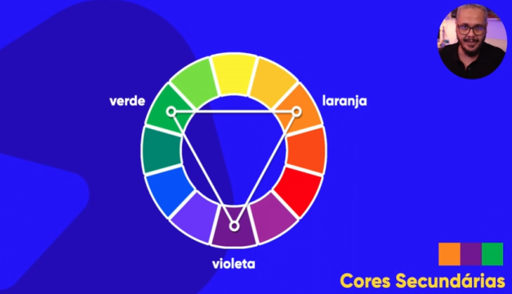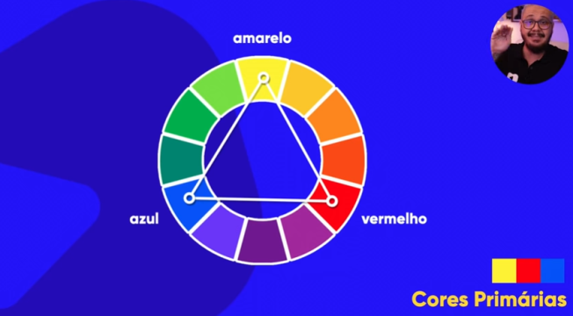

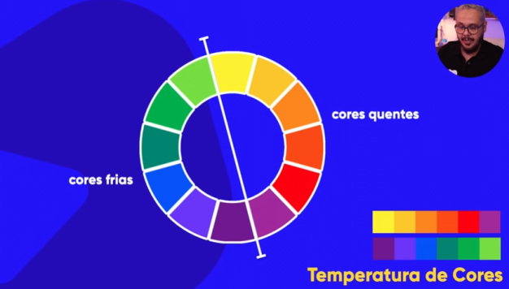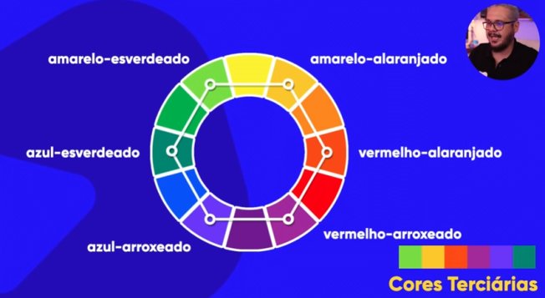

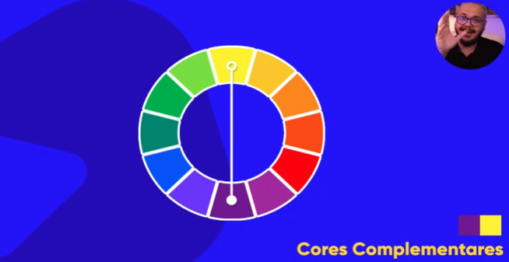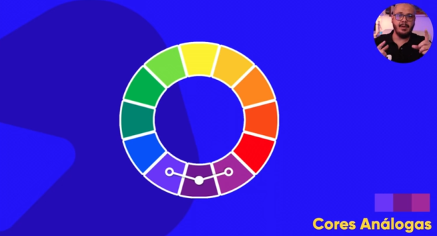

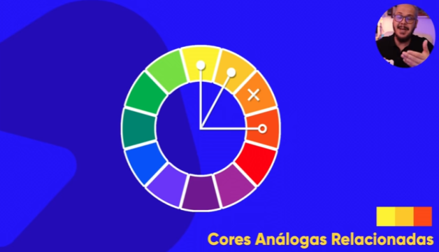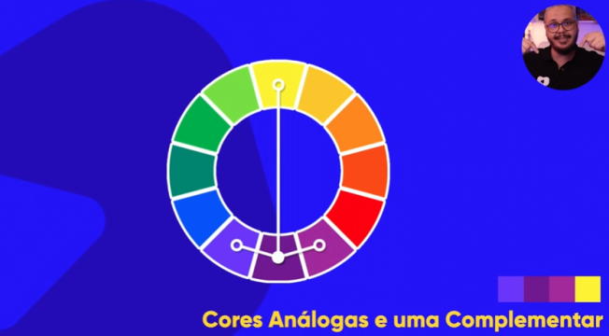

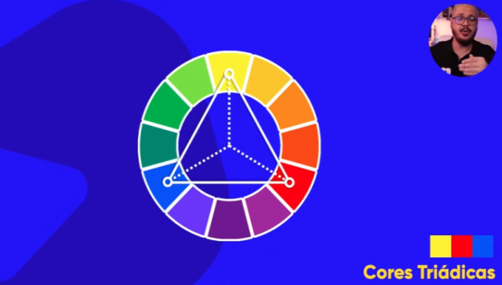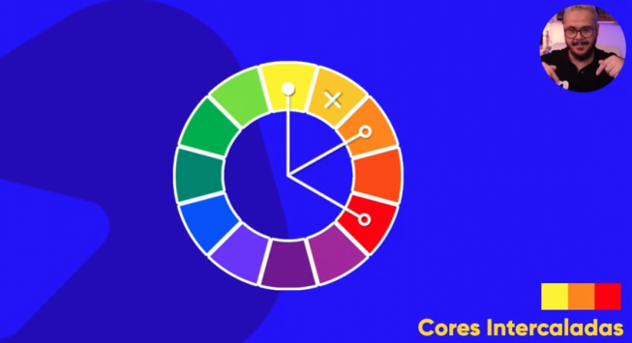

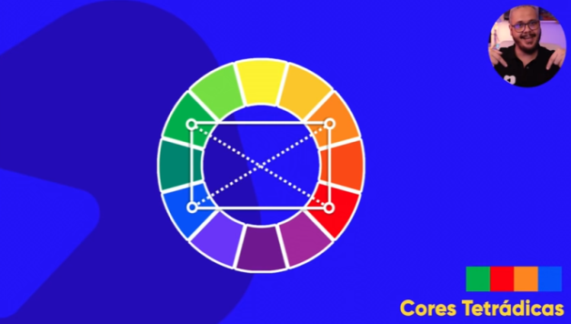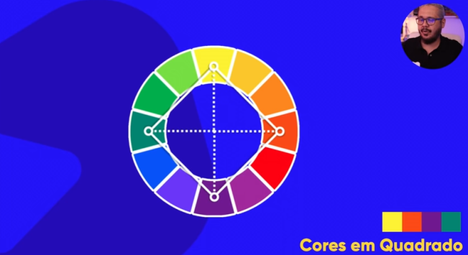

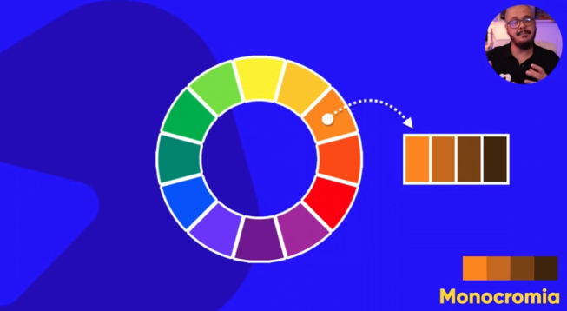

**Aula 05 – Como capturar cores da tela?**

**Aula 06 – Como criar degrade com CSS?**

**Aula 07 – Criando um exemplo real**

**Aula 08 – Primeiros passos de Tipografia**

**Aula 09 – Anatomia do tipo**



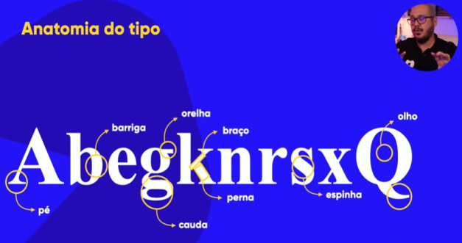

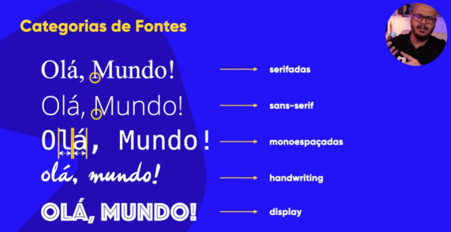  
**Aula 10 – Famílias de fonte com CSS**

**Aula 11 – Tamanho de fonte e suas medidas**

**Aula 12 – Peso, estilo e shorthand font**

Utilizando a formatação de fontes em um único comando:

- Ordem da shorthand font: **font-style -> font-weight -> font-size -> font-family;**

- Comando: **font: italic bolder 3em ‘work sans’, sans-serif;**

**Aula 13 – Usando Google Fonts**

**Aula 14 – Usando fontes externas baixadas**

**Aula 15 – Capturando as fontes usadas em um site**

**Aula 16 – Detectando fontes dentro de imagens**

**Aula 17 – Alinhamento de textos com CSS**

**Aula 18 – Usando o id com CSS**

Em HTML é **id** e em CSS é **#**

Em HTML é **class** e em CSS é **.**

**Aula 19 – As diferenças entre id e class**

Um documento em HTML é recomendado a utilização do **id** apenas uma vez. Para a formatação de mais de um elemento utilizando as mesmas configurações, utiliza-se **class**. É possível utilizar mais de uma classe em um mesmo parâmetro, basta separar as classes com um espaço. Também é possível em um mesmo elemento utilizar um **id** e uma **class**.

Importante criar seu CSS por hierarquia, genérico antes de um **id** ou uma **class**.

**Aula 20 – Pseudo-classes em CSS**

**Aula 21 – Pseudo-elementos em CSS**

# = id

. = class

: = pseudo-class

:: = pseudo-element

> = children

**Aula 22 – Modelo de caixas: primeiros passos**

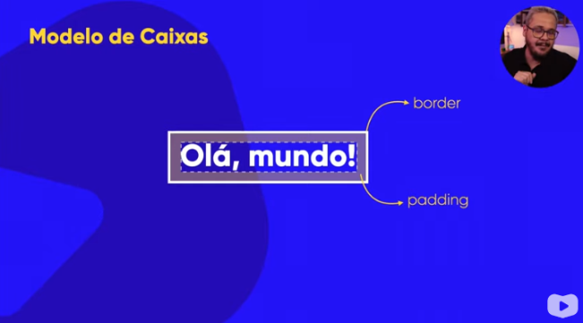

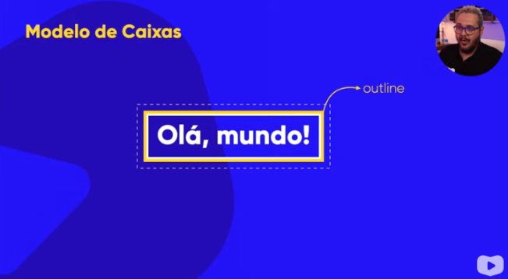

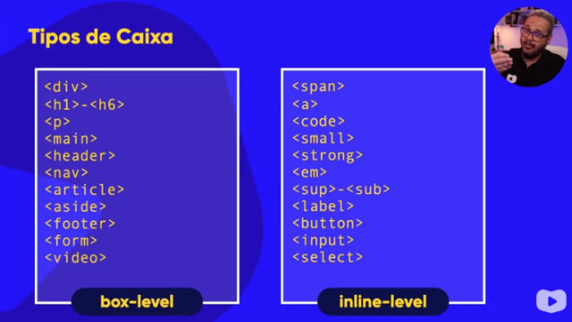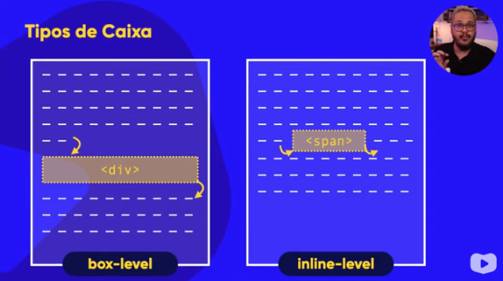  
**Aula 23 – Modelo de caixas na prática (parte 1)**

**Aula 24 – Modelo de caixas na prática (parte 2)**

**Aula 25 – Grouping Tags em HTML5**

**Aula 26 – Sombra nas caixas**

**Aula 27 – Caixas com vértices arredondados**

**Aula 28 – Bordas decoradas**

**Aula 29 – Desafio do módulo 2**

**Aula 30 – Criando um projeto a partir do zero**

**Aula 31 – Navegando pelo projeto pronto**

**Aula 32 – Planejando a estrutura do seu site**

[www.mockflow.com](http://www.mockflow.com) (site para planejar a estrutura do seu projeto)

**Aula 33 – Transformando o layout em código**

**Aula 34 – Organizando o conteúdo do site**

**Aula 35 – Variáveis em CSS**

:root {} – variável global para CSS. O que você definir dentro dessa variável é utilizado em todo o site, exemplo, a paleta de cores definida para seu site.

Lembrando que toda variável dentro de root começa com dois traços (--) seguido pelo nome da variável todo em minúsculo e sem espaço.

**Aula 36 – Responsividade para Sites**

**Aula 37 – Responsividade na prática**

**Aula 38 – Configurando o header e o menu do site**

**Aula 39 – Melhorando o formato do conteúdo**

**Aula 40 – Rodapé, conteúdo periférico e links**

**Aula 41 – Tornando um vídeo responsivo**

**Módulo 3 – HTML5 e CSS3**

**Aula 00 – O que vamos aprender no módulo 3?**

**Aula 01 – O que é Git e GitHub?**

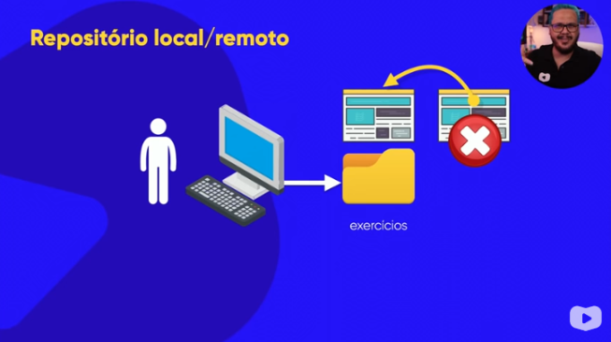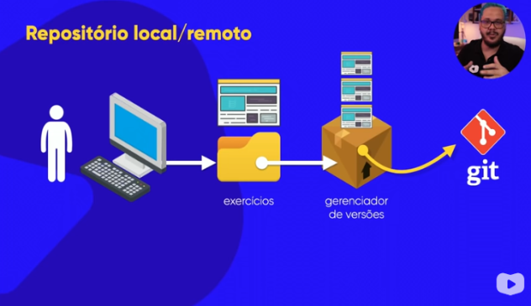

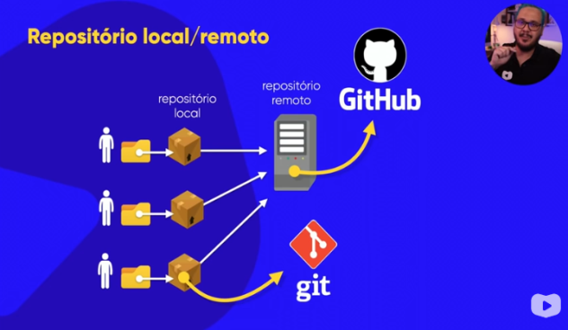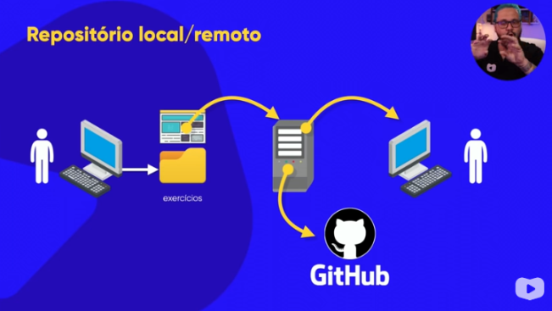  
**Aula 02 – Instalando Git e GitHub no PC**

**Aula 03 – Criando conta no GitHub**

**Aula 04 – Primeiro repositório git e GitHub**